Информация по вопросам газификации и газоснабжения населения

Схема газоснабжения района
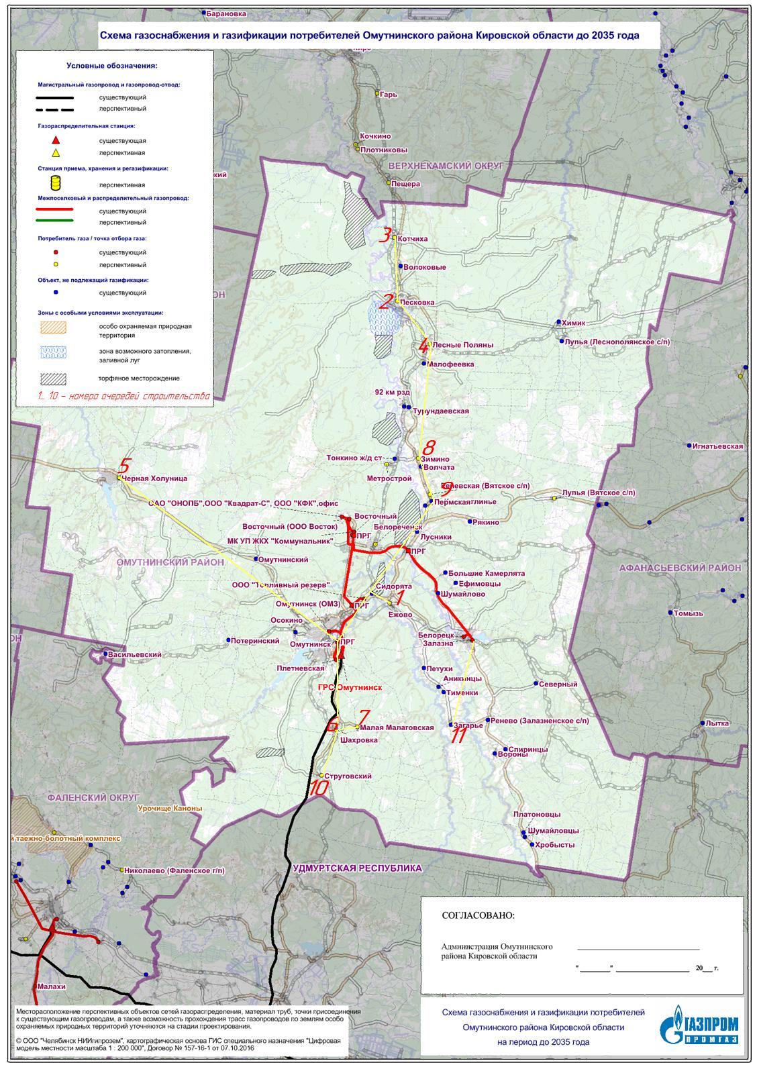
! По поручению президента Владимира Путина в газифицированных населенных пунктах газопровод подведут к земельному участку вашего дома бесплатно!

1. Информация о сроках газификации и пусках газа в населенных пунктах района
В договоре, заключенном с АО «Газпром газораспределении Киров», будут указаны предельные сроки осуществления подключения в зависимости от протяженности газопровода.
Срок подключения также зависит от количества времени, необходимого для выполнения мероприятий в границах земельного участка: прокладку газовых сетей, внутреннего газопровода по дому, монтаж газоиспользующего оборудования.

2. Адреса пунктов приема заявок на газификацию
Подайте заявление на участие в программе. Сделать это можно:
- в местной администрации;
- на портале Единого оператора газификации https://connectgas.ru/;
- на сайте «Госуслуги» https://t.me/gosuslugi;
- в офисах МФЦ;
- в клиентских офисов «Газпром газораспределение Киров» или «Газпром межрегионгаз Киров»;
- в мобильных офисах, которые по графику работают по всей области.

ВАЖНО! К заявке прикладываются документы:
а) Ситуационный план.
б) Копию документа, подтверждающего право собственности или иное основание на объект капитального строительства и земельный участок. Если земельный участок не в вашей собственности, вы должны представить согласие собственника земельного участка на использование этого участка на период строительства сетей газораспределения.
Также при подаче заявке необходимо указать номер СНИЛС.
На сайтах или офисах газораспределительных организаций доступна типовая форма заявки с описью необходимых документов.
После подачи заявки будет заключен договор на выполнение работ (вы можете подать заявку и на работы на земельном участке, тогда компания будет одновременно выполнять работы до границ земельного участка и в границах домовладения).

3. Информация о газифицированных населенных пунктах:
- Омутнинское городское поселение
- Залазнинское сельское поселение
- Восточное городское поселение

4. Рассчитать примерную стоимость подключения домовладения к сетям газораспределения (работы внутри границ земельного участка и монтаж газоиспользующего оборудования) можно с помощью калькулятора на портале Единого оператора газификации https://connectgas.ru/

5. Контактные данные газораспределительных организаций
– Газпром газораспределение Киров Омутнинск, Юных Пионеров улица, дом 8,
+7(883352) 2-29-95
и аварийно –диспетчерская служба -ул. Ю.Пионеров д. 8, г.Омутнинск, Кировская обл., РФ, 612740 +7 (83352) 2-33-27

6. Контактная информация об ответственных лицах за газификацию в Омутнинском районе
Кочкин Сергей Леонидович – 8(83352) 2-12-53, Баландин Сергей Георгиевич – 8(83352) 2-11-35,
Першин Александр Геннадьевич – 8(83352) 2-24-38.

! Вопросы по газификации можно задавать на горячую линию 8-800-350-43-04

